**Các mẫu biển chức danh bằng đồng đế gỗ đẹp,biển chức danh mika đế gỗ**

**Biển chức danh lãnh đạo bằng đồng khắc 2 mặt mạ vàng 24k ,mạ vàng: 18k theo yêu cầu. Biển chức danh làm quà tặng đối tác, sếp, văn phòng, cơ quan**

**Bảng tên chức danh để bàn thường không thể thiếu trong các cuộc họp, hội nghị**

**cơ sở chúng tôi trực tiếp sản sản xuất - gia công - cung cấp biển chức danh,chức vụ để bàn làm việc Các lãnh đạo Bộ,Chính phủ,Đoàn đại biểu QH,giám đốc,chủ tịch công ty…Chất liệu đồng,đế gỗ khắc logo,họ tên,cơ quan đơn vị.. Nhận thiết kế sản xuất  biển chức danh**

**– Sản xuất biển chức danh bằng đồng**

**– Sản xuất biển chức danh để bàn**

**– Sản xuất biển chức danh cán bộ**

**– Sản xuất biển chức danh bằng đồng mạ vàng 24k**

**– Sản xuất biển chức danh gỗ đồng**

**CÔNG TY CỔ PHẦN QUÀ TẶNG ĐỐI NGOẠI  
  
Thông tin liên hệ:  
  
Người bán hàng : HÀ Dịu  
  
  
Hotline : 0923 098 699  
Zalo: 0166 285 95 22  
  
Tell: 0466 866 999-04 3360 2345  
  
  
Email:quatang.cupviet@gmail.com  
  
Website: quatangvietnam.com.vn  
  
website: vfagift.net**

**[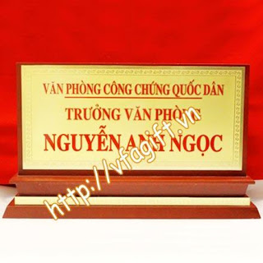](http://123link.co/full/?api=e44d42c0a7fbfec31a508f4818456a7b45948d50&url=aHR0cHM6Ly80LmJwLmJsb2dzcG90LmNvbS8tSHVYWk5Ca3l6dXMvVjB6eVJ2TTdCeUkvQUFBQUFBQUFEbVEvNnJSMkhJaU9jT2dLZGxtX0lDU0xpQ3lZZHhrbWM5Tnl3Q0xjQi9zMTYwMC9iaWVuLWNodWMtZGFuaC1jYW4tYm8uanBn&type=2)**

**[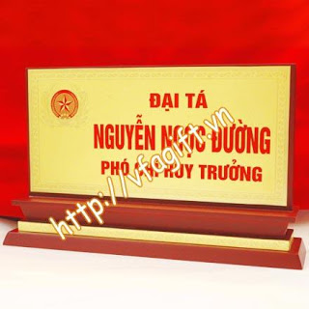](http://123link.co/full/?api=e44d42c0a7fbfec31a508f4818456a7b45948d50&url=aHR0cHM6Ly8zLmJwLmJsb2dzcG90LmNvbS8tQkJmUi1ZRy1rZGcvVjB6eVJtMnNaR0kvQUFBQUFBQUFEbVUvZDNlcWpabXRndEVjQkczbWs2SWZOdm9kVG4tRmcySFFBQ0xjQi9zMTYwMC94dW9uZy1zYW4teHVhdC1iaWVuLWNodWMtZGFuaC5qcGc=&type=2)**

**[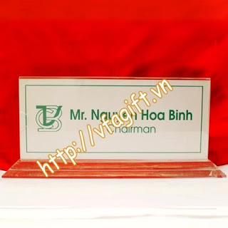](http://123link.co/full/?api=e44d42c0a7fbfec31a508f4818456a7b45948d50&url=aHR0cHM6Ly8zLmJwLmJsb2dzcG90LmNvbS8tZ3VLT1ltV2ctaVEvVjB6eS0yUi1aWEkvQUFBQUFBQUFEbXcvTEs3ajBxQmphb01kZnUtZlNiRlA0WnpVZFFqY2d6ZHp3Q0xjQi9zMTYwMC9iaWVuLWNodWMtZGFuaDEuanBn&type=2)**

**biển chức danh mika**

**[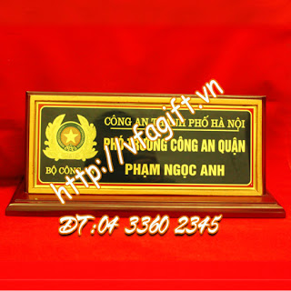](http://123link.co/full/?api=e44d42c0a7fbfec31a508f4818456a7b45948d50&url=aHR0cHM6Ly8yLmJwLmJsb2dzcG90LmNvbS8taVEwdGhpLVdqTFUvVjB6eVZuN2s4NEkvQUFBQUFBQUFEbWcvMS1WdzYyU0dMUGNmQ3VLRWJubnd5Y1ZmVE1VN2YyaV9nQ0xjQi9zMTYwMC9iaWVuLWNodWMtZGFuaC1jb25nLWFuLmpwZw==&type=2)**

**[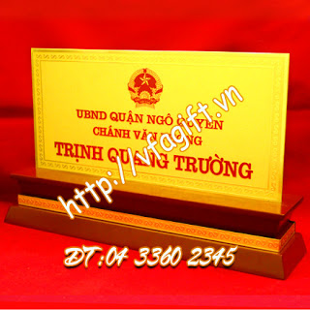](http://123link.co/full/?api=e44d42c0a7fbfec31a508f4818456a7b45948d50&url=aHR0cHM6Ly8xLmJwLmJsb2dzcG90LmNvbS8tRV81RmZLWTRsTlkvVjB6eVZrc1c4ZkkvQUFBQUFBQUFEbWMvZVgzUzJUOVNyOEVMVzNwMVNOMGtTOWZ3N2tUYk5nT1RBQ0xjQi9zMTYwMC9iaWVuLWNodWMtZGFuaC5qcGc=&type=2)**

**[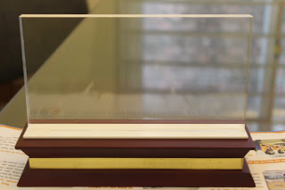](http://123link.co/full/?api=e44d42c0a7fbfec31a508f4818456a7b45948d50&url=aHR0cHM6Ly8yLmJwLmJsb2dzcG90LmNvbS8tUjl1MmhsZ3dEOFUvVjB6eVZ3aHUxWEkvQUFBQUFBQUFEbWsvSkh1RlRMeEM5c2d1OXNJSWQ1NnJYNDBCUmVLY3JoUHhBQ0xjQi9zMTYwMC9iaWVuLW1pa2EtZGUtZ28uanBn&type=2)**

**[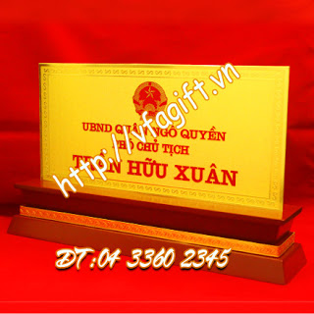](http://123link.co/full/?api=e44d42c0a7fbfec31a508f4818456a7b45948d50&url=aHR0cHM6Ly8xLmJwLmJsb2dzcG90LmNvbS8tV054Q1dQLW9mWUEvVjB6eVdIbVh2R0kvQUFBQUFBQUFEbW8vNGVGdHZJWTZoYmtMVTZlTWZkQk9fSzZ0QW9FSWtXNVhBQ0xjQi9zMTYwMC9iaWVuLXRlbi1naWFtLWRvYy5qcGc=&type=2)**

**Biển Chức Danh  được làm bằng chất liệu đồng nguyên chất, ăn mòn, sơn màu theo market, được gắn trên đế khung gỗ tự nhiên.**